22 февраля 2013 года состоялось закрытие месячника оборонно-массовой и военно-патриотической работы «Славе Кубани не меркнуть - традициям жить!». Были подведены итоги, награждены активные участники мероприятий, проводимых в рамках месячника.
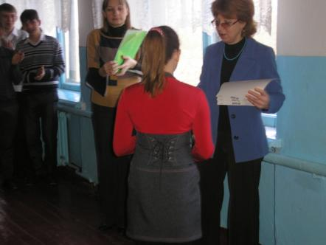

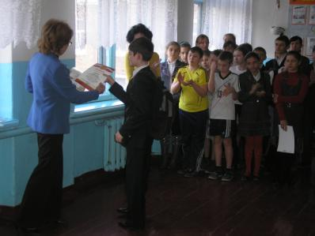
Награждение победителей

